< Програм хангамжийн архитектур ба зохиомж >

(Номны орчуулга)

# Оршил

Энэхүү номны орчуулгын хүрээнд програм хангамжын архитектурын ойлготыг авах

# Зорилго

Лекцүүдийн хүрээнд үзэх шаардлагатай агуулгуудыг судлаж, өөрийн үгээр тайлбарлаж тэмдэглэл бичих. Зорилгодоо хүрэхийн тулд дараах зорилтуудыг дэвшүүлсэн байгаа.

1. Лекцийн материал болон лекцийн үзэж ойлгох
2. Шинжилгээний процесс хэрхэн явагдах ёстойг тайлбарлах
3. Шинжилгээний сайн загвар хэрхэн бий болдогийг ойлгох
4. КҮК зартыг шинжилгээнд хэрэглэх чадах
5. Үлгэр загвар гэж юуг тайлбарлах
6. Системийн шинжилгээний чухал үлгэр загварыг мэдэж авах
7. Классын диаграм дахь шинжилгээний загварыг олж таних
8. Ажлын явцыг системтэйгээр олж тогтоох

**6.3.3 Хэрэглэгч болон серверийн архитектур**

**Хэрэглэгч-Серверийн үлгэр загвар**

|  |  |
| --- | --- |
| Нэр | Хэрэглэгч-Сервер |
| Тайлбар | Хэрэглэгч-серверийн архитектурт системийн үйл ажиллагаа нь үйлчилгээ болгон зохион байгуулагддаг бөгөөд үйлчилгээ тус бүрийг тусдаа серверээс хүргэдэг. Хэрэглэгчид нь эдгээр үйлчилгээний хэрэглэгчид бөгөөд тэдгээрийг ашиглахын тулд серверт ханддаг. |
| Жишээ | Зураг 6.11 нь хэрэглэгч-сервер системээр зохион байгуулагдсан кино, видео/DVD номын сангийн жишээ юм. Зураг 6.11 доор байрлаж байна. |
| Хэрэглээ | Хуваалцсан мэдээллийн сан дахь өгөгдөлд янз бүрийн байршлаас хандах шаардлагатай үед ашигладаг. Серверүүдийг хуулбарлах боломжтой тул системийн ачаалал хувьсах үед бас ашиглаж болно. |
| Давуу тал | Энэ загварын гол давуу тал нь серверүүдийг сүлжээгээр түгээх боломжтой юм. Ерөнхий функцийг бүх үйлчлүүлэгчид ашиглах боломжтой бөгөөд бүх үйлчилгээнд хэрэгжүүлэх шаардлагагүй. |
| Сул тал | Үйлчилгээ бүр нь нэг цэгийн доголдол тул үйлчилгээний халдлагаас татгалзах эсвэл серверийн доголдолд өртөмтгий байдаг. Гүйцэтгэл нь сүлжээнээс гадна системээс хамаардаг тул урьдчилан таамаглах аргагүй байж болно. Хэрэв серверүүд өөр байгууллагын эзэмшилд байгаа бол менежментийн асуудал байж магадгүй |

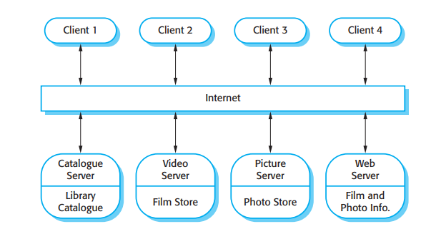

Хэрэглэгч-серверийн хэв маягийг дагаж мөрддөг систем нь үйлчилгээ, холбогдох серверүүд болон үйлчилгээнд нэвтэрч, ашигладаг хэрэглэгчид хэлбэрээр зохион байгуулагддаг. Энэ загварын гол бүрэлдэхүүн хэсгүүд нь:

1. Бусад бүрэлдэхүүн хэсгүүдэд үйлчилгээ үзүүлдэг серверүүдийн багц. Серверүүдийн жишээнд хэвлэх үйлчилгээ үзүүлдэг хэвлэх серверүүд, файлын удирдлагын үйлчилгээг санал болгодог файлын серверүүд, програмчлалын хэлний эмхэтгэлийн үйлчилгээг санал болгодог хөрвүүлэгч сервер орно.

2. Серверүүдийн санал болгож буй үйлчилгээг дууддаг үйлчлүүлэгчдийн багц. Ихэвчлэн өөр өөр компьютер дээр зэрэгцэн ажилладаг клиент програмын хэд хэдэн тохиолдол байдаг.

3. Үйлчлүүлэгчид эдгээр үйлчилгээнд хандах боломжийг олгодог сүлжээ. Ихэнх үйлчлүүлэгч-сервер системүүд нь интернет протокол ашиглан холбогдсон тархсан систем хэлбэрээр хэрэгждэг.

Хэрэглэгч-Серверийн архитектурыг ихэвчлэн тархсан системийн архитектур гэж ойлгодог боловч тусдаа сервер дээр ажилладаг бие даасан үйлчилгээний логик загварыг нэг компьютер дээр хэрэгжүүлэх боломжтой. Дахин хэлэхэд чухал ач тус бол салах, бие даасан байдал юм. Системийн бусад хэсгүүдэд нөлөөлөхгүйгээр үйлчилгээ болон серверүүдийг өөрчлөх боломжтой.

Үйлчлүүлэгчид боломжтой серверүүд болон тэдгээрийн үзүүлж буй үйлчилгээний нэрсийг мэдэх шаардлагатай байж болно. Гэсэн хэдий ч серверүүд үйлчлүүлэгчийн хэн болохыг эсвэл тэдний үйлчилгээнд хэдэн үйлчлүүлэгч хандаж байгааг мэдэх шаардлагагүй. Үйлчлүүлэгчид WWW-д хэрэглэгддэг http протокол гэх мэт хүсэлт хариулах протоколыг ашиглан алсын процедурын дуудлагаар дамжуулан серверээс үзүүлж буй үйлчилгээнд ханддаг. Үндсэндээ үйлчлүүлэгч серверт хүсэлт гаргаж, хариу хүлээн авах хүртэл хүлээнэ.

Зураг 6.11 нь хэрэглэгч-сервер загварт суурилсан системийн жишээ юм. Энэ бол олон хэрэглэгчтэй, вэбд суурилсан кино, гэрэл зургийн номын сантай систем юм. Энэ системд хэд хэдэн серверүүд өөр өөр төрлийн медиаг удирдаж, харуулдаг. Видео хүрээг хурдан бөгөөд синхрончлолоор дамжуулах шаардлагатай боловч харьцангуй бага нягтралтай байх ёстой. Тэдгээр нь дэлгүүрт шахагдсан байж болох тул видео сервер нь янз бүрийн форматаар видео шахах, задлах ажлыг гүйцэтгэх боломжтой. Гэсэн хэдий ч хөдөлгөөнгүй зургуудыг өндөр нарийвчлалтай байлгах ёстой тул тэдгээрийг тусдаа сервер дээр хадгалах нь зүйтэй.

Каталог нь янз бүрийн асуултуудыг шийдвэрлэх чадвартай байх ёстой бөгөөд кино, видео клипийн талаарх мэдээллийг агуулсан вэб мэдээллийн систем, гэрэл зураг, кино, видео клипийг борлуулах цахим худалдааны системтэй холбоотой байх ёстой. Үйлчлүүлэгчийн програм нь эдгээр үйлчилгээнд хандахын тулд вэб хөтөч ашиглан бүтээгдсэн хэрэглэгчийн нэгдсэн интерфейс юм.

Хэрэглэгч-сервер загварын хамгийн чухал давуу тал нь тархсан архитектур юм. Олон тархсан процессортой сүлжээний системийг үр дүнтэй ашиглах боломжтой. Шинэ сервер нэмж, системийн бусад хэсгүүдтэй нэгтгэх эсвэл системийн бусад хэсгүүдэд нөлөөлөхгүйгээр серверүүдийг ил тод шинэчлэхэд хялбар байдаг.

**Хоолой ба шүүлтүүрийн загвар /The pipe and filter pattern/**

|  |  |
| --- | --- |
| Нэр | Хоолой ба шүүлтүүр |
| Тайлбар | Систем дэх өгөгдлийн боловсруулалтыг боловсруулах бүрэлдэхүүн хэсэг (шүүлтүүр) бүр салангид байхаар зохион байгуулж, нэг төрлийн өгөгдөл хувиргалтыг гүйцэтгэдэг. Өгөгдөл нь боловсруулалт хийхийн тулд нэг бүрэлдэхүүн хэсгээс нөгөө рүү урсдаг (хоолой шиг). |
| Жишээ | Зураг 6.13 нь нэхэмжлэх боловсруулахад ашигладаг хоолой, шүүлтүүрийн системийн жишээ юм. Зураг 6.13 доор байрлаж байна. |
| Хэрэглээ | Холбогдох гаралтыг бий болгохын тулд оролтыг тусдаа үе шаттайгаар боловсруулдаг өгөгдөл боловсруулах програмуудад (багц болон гүйлгээнд суурилсан) ихэвчлэн ашиглагддаг. |
| Давуу тал | Ойлгоход хялбар бөгөөд хувиргалтыг дахин ашиглахыг дэмждэг. Ажлын урсгалын хэв маяг нь олон бизнесийн үйл явцын бүтцэд нийцдэг. Өөрчлөлтийг нэмэх замаар хувьсал хийх нь энгийн зүйл юм. Дараалсан болон зэрэгцээ системээр хэрэгжиж болно. |
| Сул тал | Мэдээлэл дамжуулах форматыг харилцах хувиргалтуудын хооронд тохиролцсон байх ёстой. Өөрчлөлт бүр өөрийн оролтыг задлан шинжилж, гаралтыг тохиролцсон хэлбэрээр задлах ёстой. Энэ нь системийн ачааллыг нэмэгдүүлж, үл нийцэх өгөгдлийн бүтцийг ашигладаг функциональ хувиргалтыг дахин ашиглах боломжгүй гэсэн үг юм. |

**Хяналтын архитектурын хэв маяг**

Систем дэх хяналтыг зохион байгуулах түгээмэл хэрэглэгддэг аргуудыг тусгасан архитектурын өвөрмөц хэв маяг байдаг. Үүнд бусад бүрэлдэхүүн хэсгүүдийг дууддаг нэг бүрэлдэхүүн хэсэг дээр суурилсан төвлөрсөн удирдлага, систем нь гадны үйл явдалд хариу үйлдэл үзүүлдэг үйл явдалд суурилсан хяналт орно.

**http://www.SoftwareEngineering-9.com/Web/Architecture/ArchPatterns/**

## төлсөн нэхэмжлэх, баримтыг гаргана.

## Зөвшөөрөгдсөн төлбөрийн хугацаанд төлөөгүй нэхэмжлэхийн хувьд сануулга өгдөг. Интерактив системүүд нь өгөгдлийн урсгалыг боловсруулах шаардлагатай байдаг тул хоолой болон шүүлтүүрийн загварыг ашиглан бичихэд хэцүү байдаг. Энгийн текстийн оролт, гаралтыг ингэж загварчилж болох ч график хэрэглэгчийн интерфэйсүүд нь илүү төвөгтэй оролт гаралтын форматтай бөгөөд хулгана товших, цэс сонгох зэрэг үйл явдлуудад тулгуурласан хяналтын стратегитай байдаг. Үүнийг дамжуулах хоолойн загварт тохирсон хэлбэрт шилжүүлэхэд хэцүү байдаг.

## **6.4 Хэрэглээний архитектурууд**

Хэрэглээний системүүд нь бизнесийн болон байгууллагын хэрэгцээг хангах зорилготой. Бүх бизнесүүдэд нийтлэг зүйл байдаг - тэд хүн ажилд авах, нэхэмжлэх гаргах, данс хөтлөх гэх мэт. Нэг салбарт үйл ажиллагаа явуулж буй бизнес эрхлэгчид салбарын нийтлэг хэрэглээг ашигладаг. Тиймээс, бизнесийн ерөнхий чиг үүргийн адил бүх утасны компаниуд дуудлага хийх, сүлжээгээ удирдах, хэрэглэгчдэд төлбөр тооцоо хийх гэх мэт системүүд хэрэгтэй. Иймээс эдгээр бизнесүүдийн ашигладаг хэрэглээний системүүд нь нийтлэг зүйлтэй байдаг.

Эдгээр нийтлэг талууд нь тодорхой төрлийн програм хангамжийн системийн бүтэц, зохион байгуулалтыг тодорхойлсон програм хангамжийн архитектурыг хөгжүүлэхэд хүргэсэн. Хэрэглээний архитектурууд нь системийн ангиллын үндсэн шинж чанаруудыг багтаасан байдаг. Жишээлбэл, бодит цагийн системд өгөгдөл цуглуулах систем эсвэл хяналтын систем гэх мэт өөр өөр төрлийн системийн ерөнхий архитектурын загварууд байж болно. Эдгээр системийн жишээнүүд нь өөр өөр боловч ижил төрлийн шинэ системийг боловсруулахад нийтлэг архитектурын бүтцийг дахин ашиглаж болно.

Шинэ систем боловсруулах үед хэрэглээний архитектурыг дахин хэрэгжүүлж болох боловч олон бизнесийн системийн хувьд програмыг дахин ашиглахгүйгээр дахин ашиглах боломжтой байдаг. Үүнийг бид SAP, Oracle зэрэг компаниудын Enterprise Resource Planning (ERP) системүүд болон бизнесийн янз бүрийн салбарт тусгайлсан программ хангамжийн босоо програм хангамжийн багцууд (COTS) хөгжүүлж байгаагаас харж байна. Эдгээр системүүдэд ерөнхий системийг тодорхой бизнесийн программ үүсгэхийн тулд тохируулж, тохируулсан байдаг.

**Хэрэглээний архитектурууд**

Номын вэбсайт дээр хэрэглээний архитектурын хэд хэдэн жишээ байдаг. Үүнд багц өгөгдөл боловсруулах систем, нөөцийн хуваарилалтын систем, үйл явдалд суурилсан засварлах системүүдийн тайлбар орно.

[**http://www.SoftwareEngineering-9.com/Web/Architecture/AppArch/**](http://www.SoftwareEngineering-9.com/Web/Architecture/AppArch/)

Жишээлбэл, нийлүүлэлтийн гинжин хэлхээний менежментийн системийг өөр өөр төрлийн ханган нийлүүлэгч, бараа бүтээгдэхүүн, гэрээний зохицуулалтад тохируулан өөрчилж болно.

Програм хангамжийн дизайнерын хувьд та хэрэглээний архитектурын загварыг хэд хэдэн аргаар ашиглаж болно:

1. *Архитектурын дизайны үйл явцын эхлэлийн цэг* Хэрэв та өөрийн боловсруулж буй програмын төрлийг мэдэхгүй бол анхны загвараа ерөнхий хэрэглээний архитектур дээр үндэслэн хийж болно. Мэдээжийн хэрэг, энэ нь боловсруулж буй тодорхой системд тусгайлан зориулсан байх ёстой, гэхдээ энэ нь дизайны хувьд сайн эхлэл юм.
2. *Загварын хяналтын хуудас* Хэрэв та хэрэглээний системийн архитектурын загварыг боловсруулсан бол үүнийг ерөнхий хэрэглээний архитектуртай харьцуулж болно. Та өөрийн загвар ерөнхий архитектуртай нийцэж байгаа эсэхийг шалгаж болно.
3. *Хөгжлийн багийн ажлыг зохион байгуулах арга хэлбэр* Хэрэглээний архитектурууд нь системийн архитектурын тогтвортой бүтцийн онцлогуудыг тодорхойлдог бөгөөд ихэнх тохиолдолд тэдгээрийг зэрэгцүүлэн хөгжүүлэх боломжтой байдаг. Та архитектур дотор өөр өөр бүрэлдэхүүн хэсгүүдийг хэрэгжүүлэх ажлыг бүлгийн гишүүдэд хуваарилж болно.
4. *Дахин ашиглах бүрэлдэхүүн хэсгүүдийг үнэлэх хэрэгсэл* Хэрэв танд дахин ашиглах боломжтой бүрэлдэхүүн хэсгүүд байгаа бол тэдгээрийг ерөнхий бүтэцтэй харьцуулж, хэрэглээний архитектурт харьцуулж болох бүрэлдэхүүн хэсгүүд байгаа эсэхийг харах боломжтой.
5. *Хэрэглээний төрлүүдийн талаар ярих үгсийн сан* Хэрэв та тодорхой програмын талаар ярилцаж байгаа эсвэл ижил төрлийн програмуудыг харьцуулах гэж байгаа бол ерөнхий архитектурт тодорхойлсон ойлголтуудыг ашиглан програмуудын талаар ярьж болно.

Хэрэглээний систем нь олон төрөл байдаг бөгөөд зарим тохиолдолд тэдгээр нь маш өөр юм шиг санагддаг. Гэсэн хэдий ч эдгээр өнгөцхөн ялгаатай програмуудын ихэнх нь нийтлэг зүйлтэй байдаг тул нэг хийсвэр хэрэглээний архитектураар төлөөлүүлж болно. Би үүнийг хоёр төрлийн хэрэглээний дараах архитектурыг тайлбарласнаар тайлбарлав.

1. *Гүйлгээ боловсруулах програмууд* Гүйлгээ боловсруулах программууд нь мэдээллийн санд төвлөрсөн хэрэглэгчийн хүсэлтийг боловсруулж, мэдээллийн сан дахь мэдээллийг шинэчилдэг програмууд юм. Эдгээр нь интерактив бизнесийн системийн хамгийн түгээмэл төрөл юм. Эдгээр нь хэрэглэгчийн үйлдэл бие биедээ саад болохгүй байхаар зохион байгуулагдсан бөгөөд мэдээллийн сангийн бүрэн бүтэн байдлыг хангадаг. Энэ ангиллын системд интерактив банкны систем, цахим худалдааны систем, мэдээллийн систем, захиалгын систем орно.

Зураг 6.14 Гүйлгээ боловсруулах хэрэглээний мэдээллийн сангийн бүтэц

1. *Хэл боловсруулах систем* Хэл боловсруулах систем гэдэг нь хэрэглэгчийн хүсэл зорилгыг албан ёсны хэлээр (Java гэх мэт) илэрхийлдэг систем юм. Хэлний боловсруулалтын систем нь энэ хэлийг дотоод формат руу боловсруулж, дараа нь энэ дотоод дүрслэлийг тайлбарладаг. Хэл боловсруулах хамгийн алдартай систем бол дээд түвшний хэлний программуудыг машины код болгон хөрвүүлдэг хөрвүүлэгч юм. Гэсэн хэдий ч хэл боловсруулах системийг өгөгдлийн сан, мэдээллийн систем, XML зэрэг тэмдэглэгээний хэлийг тайлбарлахад ашигладаг.

Олон тооны вэбд суурилсан бизнесийн системүүд нь гүйлгээ боловсруулах систем бөгөөд бүх програм хангамжийн хөгжүүлэлт нь хэлний боловсруулалтын системд тулгуурладаг тул би эдгээр тодорхой төрлийн системийг сонгосон.

## **6.4.1 Гүйлгээ боловсруулах систем**

Transaction processing (TP) системүүд нь мэдээллийн сангаас мэдээлэл авах хэрэглэгчийн хүсэлт эсвэл мэдээллийн санг шинэчлэх хүсэлтийг боловсруулахад зориулагдсан (Lewis et al., 2003). Техникийн хувьд мэдээллийн сангийн гүйлгээ нь нэг нэгж (атомын нэгж) гэж үздэг үйлдлийн дараалал юм. Өгөгдлийн сангийн өөрчлөлтийг байнгын болгохоос өмнө гүйлгээний бүх үйлдлийг гүйцэтгэх ёстой. Энэ нь гүйлгээний үйл ажиллагааны доголдол нь мэдээллийн санд зөрчил гаргахгүй байхыг баталгаажуулдаг.

Хэрэглэгчийн үүднээс авч үзвэл гүйлгээ гэдэг нь “Лондоноос Парис хүртэлх нислэгийн цагийг олох” гэх мэт зорилгод нийцсэн үйлдлүүдийн нэгдмэл дараалал юм. Хэрэв ашиглалтын гүйлгээ нь мэдээллийн санг өөрчлөх шаардлагагүй бол үүнийг техникийн мэдээллийн сангийн гүйлгээ болгон багцлах шаардлагагүй байж магадгүй юм.

Гүйлгээний нэг жишээ бол АТМ ашиглан банкны данснаас мөнгө авах үйлчлүүлэгчийн хүсэлт юм. Үүнд харилцагчийн дансны дэлгэрэнгүй мэдээллийг авах, үлдэгдлийг шалгах, авсан дүнгээр үлдэгдлийг өөрчлөх, бэлэн мөнгө хүргэх командыг АТМ руу илгээх зэрэг орно. Эдгээр бүх алхмуудыг хийж дуустал гүйлгээ бүрэн бус, харилцагчийн дансны мэдээллийн сан өөрчлөгдөөгүй.

Гүйлгээ боловсруулах систем нь ихэвчлэн хэрэглэгчид асинхрон үйлчилгээ үзүүлэх хүсэлт гаргадаг интерактив системүүд юм. Зураг 6.14-т TP хэрэглээний концепцийн архитектурын бүтцийг харуулсан болно. Эхлээд хэрэглэгч оролт/гаралтын боловсруулалтын бүрэлдэхүүнээр дамжуулан системд хүсэлт гаргадаг. Хүсэлтийг зарим програмын логикоор боловсруулдаг. Гүйлгээг үүсгэн гүйлгээний менежерт дамжуулдаг бөгөөд энэ нь ихэвчлэн мэдээллийн сангийн удирдлагын системд суулгагдсан байдаг.

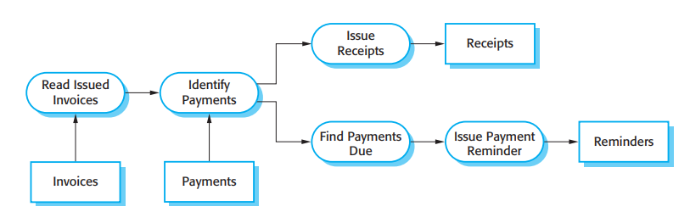

**6.3.4 Хоолой ба шүүлтүүрийн архитектур /Pipe and filter architecture/**

Архитектурын хамгийн сүүлийн жишээ бол хоолой ба шүүлтүүрийн загвар юм. Энэ нь функциональ өөрчлөлтүүд нь орцуудаа боловсруулж, гаралтыг гаргадаг системийн ажиллах цагийн зохион байгуулалтын загвар юм. Өгөгдөл нь нэгээс нөгөөд урсаж, дарааллаар шилжих явцад өөрчлөгддөг. Боловсруулалтын алхам бүрийг хувиргах хэлбэрээр хэрэгжүүлдэг. Оролтын өгөгдөл нь эдгээр хувиргалтыг гаралт болгон хувиргах хүртэл урсдаг. Өөрчлөлтүүд дараалсан эсвэл зэрэгцээ хийгдэж болно. Өгөгдлийг хувиргах зүйл тус бүрээр эсвэл нэг багцаар боловсруулж болно.

"Хоолой ба шүүлтүүр" нэр нь "хоолой" ашиглан процессуудыг холбох боломжтой байсан анхны Unix системээс гаралтай. Эдгээр нь текстийн урсгалыг нэг процессоос нөгөө процесс руу дамжуулдаг. Энэ загварт нийцсэн системийг Unix-ийн командуудыг нэгтгэж, хоолой болон Unix бүрхүүлийн удирдлагын хэрэгслийг ашиглан хэрэгжүүлж болно. Өөрчлөлт нь оролтын өгөгдлийн урсгалаас боловсруулж болох өгөгдлүүдийг шүүдэг тул "шүүлтүүр" гэсэн нэр томъёог ашигладаг.

Энэ загварын хувилбарууд нь компьютерийг анх автомат мэдээлэл боловсруулахад ашиглаж эхэлснээс хойш ашиглагдаж ирсэн. Багцаар боловсруулагдсан өгөгдлийн дагуу хувиргалтыг дараалан хийх үед энэхүү хоолой болон шүүлтүүрийн архитектурын загвар нь өгөгдөл боловсруулах системд (жишээлбэл, тооцооны систем) зориулсан нийтлэг архитектур болох багц дараалсан загвар болж хувирдаг. Суулгасан системийн архитектурыг процесс бүрийг зэрэгцүүлэн гүйцэтгэх процессын шугам хэлбэрээр зохион байгуулж болно.

6.4.2 Information systems/Мэдээллийн систем/

Хуваалцсан мэдээллийн сантай харилцах бүхий л системийг гүйлгээнд суурилсан мэдээллийн систем гэж үзэж болно. Мэдээллийн систем нь номын сангийн каталог, нислэгийн цагийн хуваарь эсвэл эмнэлэгт хэвтэж буй өвчтөнүүдийн бүртгэл зэрэг томоохон мэдээллийн санд хяналттай хандах боломжийг олгодог. Мэдээллийн системүүд нь вэб хөтчөөр дамжуулан ханддаг вэб дээр суурилсан системүүд юм. Зураг 6.16 мэдээллийн системийн маш ерөнхий загвар. Дээд давхарга нь хэрэглэгчийн интерфэйсийг дэмждэг, доод давхарга нь системийн мэдээллийн сан болох давхаргат хандлагыг (6.3-т хэлэлцсэн) ашиглан системийг загварчилсан. Хэрэглэгчийн харилцааны давхарга нь хэрэглэгчийн интерфэйсээс гарах бүх оролт, гаралтыг зохицуулдаг бөгөөд мэдээлэл хайх давхарга нь мэдээллийн санд хандах, шинэчлэхэд зориулагдсан програмд ​​хамаарах логикийг агуулдаг. Энэ загварт байгаа давхаргууд нь интернетэд суурилсан системийн серверүүд дээр шууд зураглах боломжтой гэдгийг бид дараа нь харах болно. Энэхүү давхраатай загварын жишээ болгон, Зураг 6.17-д MHC-PMS-ийн архитектурыг харуулав. Энэ систем нь сэтгэцийн эрүүл мэндийн асуудлын талаар нарийн мэргэжлийн эмч нартай зөвлөлдөж буй өвчтөнүүдийн дэлгэрэнгүй мэдээллийг хадгалж, удирддаг гэдгийг санаарай.

Хэрэглэгчийн харьцах хэсэг

Хэрэглэгчийн харилцаа холбоо Баталгаажуулалт ба зөвшөөрөл

Мэдээлэл олж авах, өөрчлөх

Гүйлгээний удирдлагын мэдээллийн сан

Хэрэглэгчийн харилцаа холбоо, мэдээлэл олж авах, хандах хандалтыг дэмждэг бүрэлдэхүүн хэсгүүдийг тодорхойлох замаар загвар дахь давхарга бүрт дэлгэрэнгүй мэдээллийг нэмсэн байгаа ба:

1. Дээд давхарга нь хэрэглэгчийн интерфейсийг хэрэгжүүлэх үүрэгтэй. Энэ тохиолдолд UI нь вэб хөтөч ашиглан хэрэгжсэн.

2. Хоёрдахь давхарга нь вэб хөтчөөр дамжуулан хэрэглэгчийн интерфэйсийн функцийг хангадаг. Энэ нь хэрэглэгчдэд системд нэвтрэх боломжийг олгох бүрэлдэхүүн хэсгүүдийг багтаасан бөгөөд тэдгээрийн ашиглаж буй үйлдлүүдийг гүйцэтгэх үүргээр нь зөвшөөрсөн эсэхийг шалгах бүрэлдэхүүн хэсгүүдийг багтаасан болно. Энэ давхарга нь хэрэглэгчдэд мэдээлэл өгдөг хэлбэр, цэсийн удирдлагын бүрэлдэхүүн хэсгүүд, мэдээллийн нийцтэй байдлыг шалгадаг өгөгдлийн баталгаажуулалтын бүрэлдэхүүн хэсгүүдийг агуулдаг.

3. Гурав дахь давхарга нь системийн үйл ажиллагааг хэрэгжүүлдэг ба системийн аюулгүй байдал, өвчтөний мэдээллийг бий болгох, шинэчлэх, бусад мэдээллийн сангаас өвчтөний өгөгдлийг импортлох, экспортлох, удирдлагын тайланг үүсгэдэг тайлан үүсгэгчийг хэрэгжүүлдэг бүрэлдэхүүн хэсгүүдээр хангадаг.

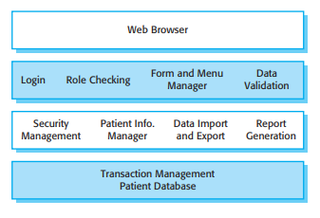

4. Эцэст нь арилжааны мэдээллийн сангийн удирдлагын системийг ашиглан бүтээгдсэн хамгийн доод давхарга нь гүйлгээний удирдлага, байнгын өгөгдлийг өгдөг байна.

Мэдээлэл, нөөцийн удирдлагын системүүд нь одоо ихэвчлэн вэб хөтөч ашиглан хэрэглэгчийн интерфейсийг хэрэгжүүлдэг вэб дээр суурилсан системүүд юм. Жишээлбэл, цахим худалдааны систем нь бараа, үйлчилгээний цахим захиалгыг хүлээн авч, дараа нь эдгээр бараа, үйлчилгээг хэрэглэгчдэд хүргэх ажлыг зохион байгуулдаг интернетэд суурилсан нөөцийн удирдлагын систем юм. Цахим худалдааны системд хэрэглээний тусгай давхаргад хэрэглэгчид хэд хэдэн барааг тусад нь гүйлгээнд байршуулж, дараа нь нэг гүйлгээгээр бүгдийг нь төлөх боломжтой "худалдааны сагс"-ыг дэмждэг нэмэлт функцийг агуулдаг. Эдгээр систем дэх серверүүдийн зохион байгуулалт нь ихэвчлэн Зураг 6.16-д үзүүлсэн дөрвөн давхаргат ерөнхий загварыг тусгадаг. Эдгээр системүүд нь ихэвчлэн 18-р бүлэгт дурдсанчлан олон түвшний клиент сервер/архитектур хэлбэрээр хэрэгждэг.

1. Вэб сервер нь хэрэглэгчийн бүх харилцааг хариуцдаг бөгөөд хэрэглэгчийн интерфэйс нь вэб хөтөч ашиглан хэрэгждэг;

2. Програмын сервер нь програмд хамаарах логикийг хэрэгжүүлэхээс гадна мэдээлэл хадгалах, хайх хүсэлтийг хэрэгжүүлэх үүрэгтэй;

3. Өгөгдлийн сангийн сервер нь өгөгдлийн сан руу болон мэдээллийн баазаас мэдээлэл зөөж, гүйлгээний менежментийг гүйцэтгэдэг

6.4.3 Хэл боловсруулах систем

Хэлний боловсруулалтын системүүд нь байгалийн болон зохиомол хэлийг тухайн хэлний өөр дүрслэл рүү хөрвүүлдэг ба програмчлалын хэлний хувьд үүссэн кодыг мөн ажиллуулж болно. Програм хангамжийн инженерчлэлд хөрвүүлэгчид хиймэл програмын хэлийг машины код болгон хөрвүүлдэг. Бусад хэл боловсруулах системүүд нь XML өгөгдлийн тайлбарыг өгөгдлийн сангаас асуух командууд эсвэл өөр XML дүрслэл болгон хөрвүүлж болно. Байгалийн хэлний боловсруулалтын систем нь нэг байгалийн хэлийг нөгөө хэл рүү орчуулж болно, жишээлбэл франц хэлнээс норвеги хэл рүү.

Програмчлалын хэлний хэл боловсруулах системийн боломжит архитектурыг Зураг 6.18-д үзүүлэв. Эх хэлний заавар нь гүйцэтгэх програмыг тодорхойлдог бөгөөд орчуулагч үүнийг хийсвэр машины заавар болгон хувиргадаг. Дараа нь эдгээр зааврыг гүйцэтгэх зааварчилгааг авч, орчноос (шаардлагатай бол) өгөгдлийг ашиглан гүйцэтгэдэг өөр бүрэлдэхүүн хэсэг тайлбарладаг. Процессын гаралт нь оролтын өгөгдөл дээрх зааврыг тайлбарласны үр дүн юм.

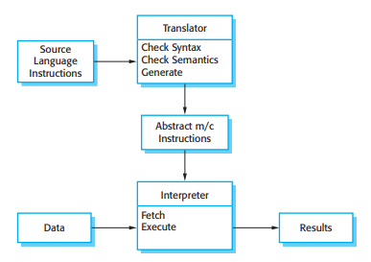

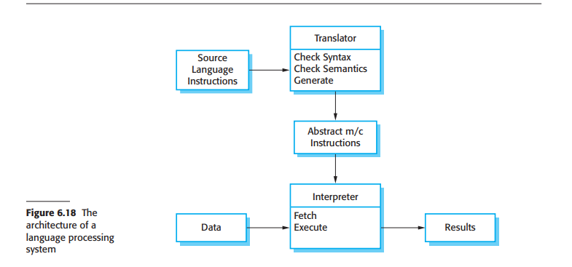

Мэдээжийн хэрэг, олон хөрвүүлэгчийн хувьд орчуулагч(interpreter) нь боловсруулдаг техник хангамжийн нэгж юм. Машины заавар ба хийсвэр машин нь жинхэнэ процессор юм.

Илүү ерөнхий програмчлалын нэг хэсэг болох програмчлалын хэлний хөрвүүлэгчид

орчин нь дараахь зүйлийг агуулсан ерөнхий архитектуртай (Зураг 6.19).

бүрэлдэхүүн хэсгүүд багтана:

1. Оролтын хэлний токенуудыг авч, тэдгээрийг хувиргадаг лексик анализатор дотоод хэлбэр.
2. Байгууллагын нэрсийн (хувьсагч,ангийн нэр, объектын нэр гэх мэт) орчуулж буй текстэд ашигласан.
3. Орчуулж буй хэлний синтаксийг шалгадаг синтакс анализатор. Энэ тухайн хэлний тодорхой дүрмийг ашиглаж, синтакс модыг бүтээдэг.
4. Программыг төлөөлдөг дотоод бүтэц болох синтакс мод эмхэтгэсэн.

1. Синтакс мод болон тэмдэгтийн мэдээллийг ашигладаг семантик анализатор

оролтын хэлний текстийн утгын зөв эсэхийг шалгах хүснэгт.

1. 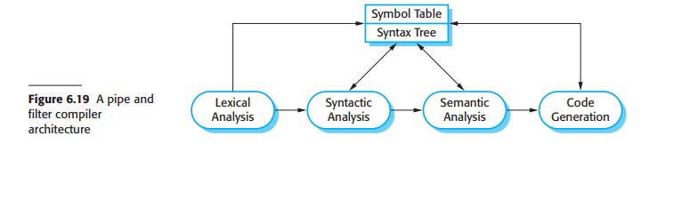Синтакс модыг "алхаж" хийсвэр машины код үүсгэдэг код үүсгэгч.

Үр ашгийг дээшлүүлж, үүсгэсэн машинаас илүүдлийг арилгахын тулд синтаксийн модыг шинжилж, хувиргах бусад бүрэлдэхүүн хэсгүүдийг багтааж болно.

Байгалийн хэлний орчуулагч гэх мэт хэл боловсруулах бусад төрлийн системд толь бичиг гэх мэт нэмэлт бүрэлдэхүүн хэсгүүд байх болно. Код нь үнэндээ өөр хэл рүү орчуулагдсан оролтын текст юм. Хэлний боловсруулалтын системд ашиглаж болох өөр архитектурын загварууд байдаг (Гарлан ба Шоу, 1993) Хөрвүүлэгчийн архитектурт тэмдэгт хүснэгт нь хуваалцсан мэдээллийн агуулах юм. Үг зүй, синтаксик ба үе шатууд семантик шинжилгээг Зураг 6.19-д үзүүлсний дагуу дараалан зохион байгуулж, хуваалцсан тэмдгийн хүснэгтээр дамжуулан харилцдаг. Хэлний эмхэтгэлийн энэхүү хоолой болон шүүлтүүрийн загвар нь хэрэглэгчийн оролцоогүйгээр програмуудыг эмхэтгэж, гүйцэтгэдэг багц орчинд үр дүнтэй байдаг. Жишээ нь, нэг XML баримтыг орчуулах гэх мэт жишээ ордог. Энэ нь бага үр дүнтэй байдаг Хөрвүүлэгчийг бүтэцлэгдсэн засварлах систем, интерактив зүгшүүрлэгч эсвэл програмын prettyprinter гэх мэт хэл боловсруулах бусад хэрэгслүүдтэй нэгтгэсэн үед нэг бүрэлЭнэ зураг нь хэл боловсруулах систем нь нэгдсэн системийн нэг хэсэг байж болохыг харуулж байна

програмчлалын туслах хэрэгслүүдийн багц.

дэхүүн хэсгийн өөрчлөлтийг нөгөө хэсэгт нэн даруй тусгах шаардлагатай. Багаж хэрэгсэл эсвэл хэрэгслийн хэлтэрхийнүүд үүгээр дамжуулан харилцдаг.

Дүрмийн тодорхойлолт гэх мэт заримдаа хэрэглүүрт суулгасан бусад мэдээлэл

болон програмын гаралтын форматын тодорхойлолтыг хэрэгслүүдээс хассан

мөн хадгалах санд оруулна. Иймээс синтаксоор удирдуулсан редактор нь синтаксийг шалгаж болно

програм нь шивэгдэж байгаа тул зөв байна

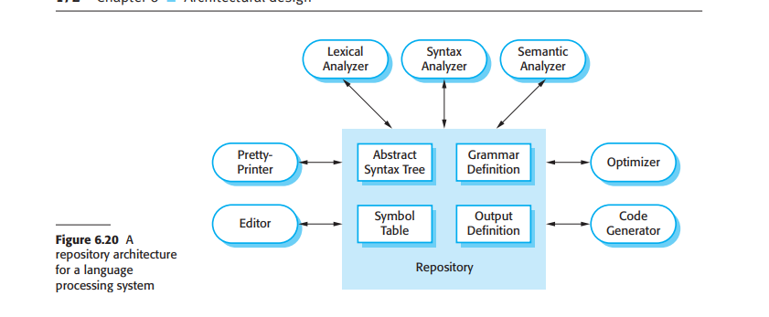

Дүгнэлт:

■ Програм хангамжийн бүтэц нь програм хангамжийн системийг хэрхэн зохион байгуулдаг тухай тодорхойлолт юм. А-ийн шинж чанарууд гүйцэтгэл, аюулгүй байдал, хүртээмж зэрэг системд ашигласан архитектур нөлөөлдөг.

■ Архитектурын дизайны шийдвэрт хэрэглээний төрөл, хуваарилалтын талаархи шийдвэрүүд орно

систем, ашиглах архитектурын хэв маяг, архитектур байх ёстой арга замууд

баримтжуулж, үнэлнэ.

■ Архитектурыг хэд хэдэн өөр өнцгөөс эсвэл үзэл бодлоос баримтжуулж болно. Боломжит үзэл бодол

үзэл баримтлалын үзэл бодол, логик үзэл бодол, үйл явцын үзэл бодол, хөгжлийн үзэл баримтлал, физик үзэл бодлыг багтаана

■ Архитектурын хэв маяг нь ерөнхий системийн архитектурын талаарх мэдлэгийг дахин ашиглах хэрэгсэл юм.

Тэд архитектурыг тайлбарлаж, хэзээ ашиглах боломжтойг тайлбарлаж, түүний давуу тал болон талаар ярилцдаг

сул талууд юм.

■ Түгээмэл хэрэглэгддэг архитектурын загварт Model-View-Controller, Layered Architecture,

Repository, Client-server, Pipe and Filter багтана.

■ Гүйлгээ боловсруулах систем нь мэдээллийн сан дахь мэдээллийг ашиглах боломжийг олгодог интерактив систем юм

хэд хэдэн хэрэглэгчид алсаас хандаж, өөрчлөх боломжтой. Мэдээллийн систем ба нөөц

удирдлагын систем нь гүйлгээ боловсруулах системийн жишээ юм.

■ Хэлний боловсруулалтын системийг нэг хэлээс нөгөө хэл рүү текстийг орчуулахад ашигладаг

оролтын хэлэнд заасан зааврыг гүйцэтгэх. Тэдэнд орчуулагч, нэг

үүсгэсэн хэлийг гүйцэтгэдэг хийсвэр машин юм.